1. **Les lentilles convergentes**

*(Voir Activité-Des lentilles pour faire du feu)*

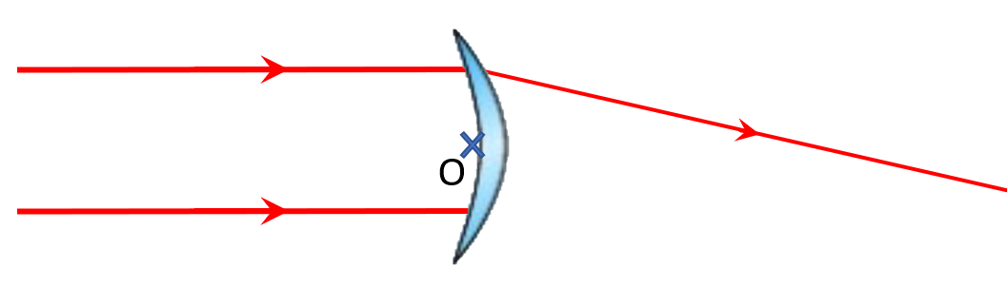

* *Tracer* ***l’axe optique*** *de la lentille ci-dessus.*
* *Tracer la suite de la trajectoire du rayon arrivant en bas de la lentille*
* *Compléter la phrase suivante :*

Tous les rayons arrivant …………………. à l’axe optique ressortent de la lentille convergente en passant par …………  
…………….. .

* *Placer la position du foyer image F’ sur le schéma ci-dessus.*
* *Compléter la phrase suivante :*

fLa …………………………………….. est la distance entre le centre de la lentille (point……..) et le ……………………………..

Sur le dessin ci-dessus, la distance focale vaut ………………….

*(Cocher la bonne case)* Plus la distance focale est 🞏 *grande* plus la lentille est convergente.

🞏 *petite*

**Exercice :** Dessiner ci-dessous le trajet des rayons lumineux à travers la lentille convergente de distance focale . Vous représenterez aussi l’axe optique de la lentille, le trajet d’au moins 4 rayons lumineux arrivant parallèlement à l’axe optique et la position du **foyer** image F’.

1. **Comment former une image sur un écran avec une lentille convergente ?**

La lentille a une distance focale de 3 cm (la figure est à l’échelle)

1. Placer le centre O, le foyer image F’ et le foyer objet F.

**Rappeler les 3 types de rayons particuliers** :

-

-

-

**Chapitre 8- Lentille et œil**

Chapitre 8 – Lentilles et œil

Mars 2021

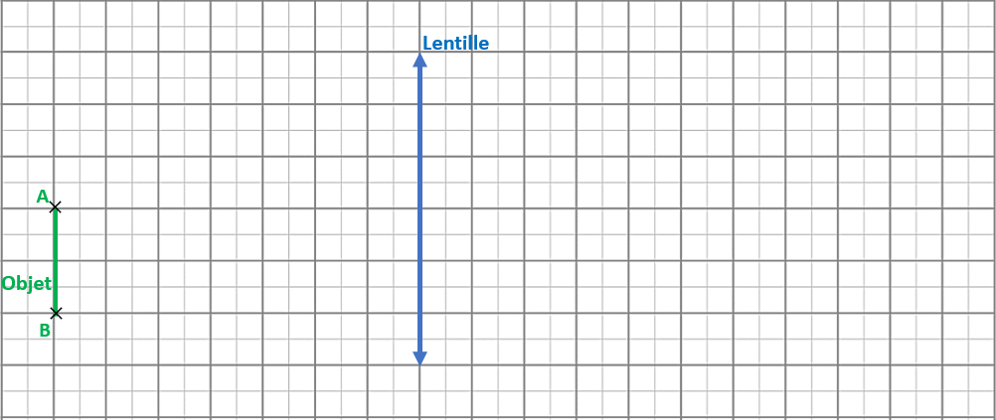

2- Tracer l’image C’ du point C. En déduire la position du point A’

Le **grandissement** d’un objet est _______________________________________________________________

______________________________________________________________________________________

______________________________________________________________________________________

3- Mesurer le grandissement de l’objet AC.

4- Démontrer en utilisant un théorème mathématique que le grandissement est égale à . On précisera clairement

les hypothèses utilisées.

Mars 2021

Chapitre 8 – Lentilles et œil